**Задание 3.**

**Решение оптимизационных задач в Excel.**

По заданию 3 выполняются те же номера вариантов, что и по заданиям 1 и 2.

Задание 3 посвящено решению оптимизационных задач в Excel. В качестве реализации таких задач рассматривается задача линейного раскроя, когда решение этой задачи реализуется в 2 этапа:

1-й этап: генерация всех возможных карт раскроя.

2-й этап: на построенном множестве раскройных карт находится оптимальный план раскроя в двух постановках.

**Описание задачи линейного раскроя.**

Рассмотрим процесс получения оптимального раскройного плана в задачах линейного раскроя. Разберём вариант постановки задачи с критерием на минимум использования материала (как известно, альтернативным вариантом в этих задачах является постановка с критерием на максимум выпуска продукции).

**Постановка задачи**. Для раскроя имеется линейный материал определённой длины (или один типоразмер, или несколько) в неограниченном количестве. Таким материалом могут быть доски, трубы, ковровые дорожки и прочее. Этот материал необходимо раскроить на **m** линейных заготовок в запланированных количествах **Вi**, где **i** индекс заготовки, который изменяется от 1 до **m,** израсходовав при этом минимальное количество имеющегося линейного материала. Предполагается, что материал имеется в достаточном для раскроя количестве.

На **первом этапе** производим раскрой, в результате чего получаем различные варианты раскроя линейного материала, которые называются раскройными картами. Допустим, что результатом первого этапа решения задачи получено **n** раскройных карт.

На **втором этапе** строим математическую модель оптимального раскройного план с учётом полученных раскройных карт.

Индекс раскройным картам присвоим **j**, т.е. **j** изменяется от **1** до **n**. Величину отхода по **j**-й карте обозначим **сj**. Количество **i**-йзаготовки, расположенной на **j**-й карте обозначим **аij**. Интенсивность (т.е. количество раз) использования **j**-й карты в раскройном плане обозначим **хj** (именно эти данные является искомым по решению задачи). Тогда, умножив **аij** на **хj**, получим количество **i**-йзаготовки, реализуемой по плану на **j**-й карте. Если эти произведения просуммировать по всем раскройным картам, то получаем плановое количество **i**-йзаготовки по данной задаче, т.е. **Вi**,

В качестве целевой функции в математической модели можно взять сумму интенсивностей использования раскройных карт, и этот показатель в соответствие с постановкой задачи необходимо минимизировать. Математически это можно представить следующим образом:

 (1)

Но для данного варианта целевой функции не указывается приоритет попадания и, соответственно, интенсивность использования **j**-й карты в раскройном плане, где **j** изменяется от 1 до **n**, так как все интенсивности **хj** имеют один и тот же весовой коэффициент, равный единице. А это значит, что мы не учитываем коэффициент раскроя любой из раскройных карт, т.е. нам безразлично какую величину отхода имеет раскройная карта. Понятно, что от такого варианта целевой функции раскройный план будет недостаточно оптимальным, так как в нём, без учёта приоритетов раскройных карт, могут быть задействованы раскройные карты с большой величиной отхода.

Поэтому, для усовершенствования постановки задачи, нам необходимо определить весовые коэффициенты для раскройных карт, которые бы определили приоритет попадания раскройных карт с меньшим отходом в раскройный план. И достаточно очевидно, что в качестве таких коэффициентов могут быть записаны величины **сj**, величины отхода по **j**-й карте, т.е. чем меньше отход у раскройной карты, тем быстрее целевая функция достигнет своего минимума именно при использовании данной карты.

Следовательно, вариант записи целевой функции по формуле (1) правильнее записать в следующей модификации:

 (2)

или в матричном виде: , (2')

где с - это вектор-строка остатков раскроя,  
х - это вектор-столбец интенсивностей использования раскройных карт

Область ограничений для определения минимума целевой функции определим следующим образом.

Первый вариант постановки:  (3)

или в матричном виде: , (3')

где А – это матрица элементов аij,   
B - это вектор-столбец плановых заданий.

В формулах (3) и (3') определены условия выполнения планового задания. Для поиска оптимального раскройного плана этот вариант ограничения является достаточно жёстким, и на решение задачи требуется значительно больше времени по сравнению со вторым вариантом ограничения, где, исходя из производственной ситуации, допускается некоторое перевыполнение планового задания в виде допустимого вектора перевыполнения плана . Запись второго варианта постановки по ограничения запишем следующим образом:

 (4)

или в матричном виде:  (4')

где B**'** - это вектор-столбец перевыполнения плановых заданий

Помимо ограничений (3), (3') или (4), (4'), необходимо чтобы интенсивности **хj** были неотрицательные и целочисленные, т.е.:

 (5)

Итак, мы имеем два варианта моделей оптимального раскройного плана. **Первый вариант** определяется формулами (2) или (2'); (3) или (3'); и (5), который соответствует выполнению планового задания. **Второй вариант** определяется формулами (2) или (2'); (4) или (4'); и (5), который соответствует возможному перевыполнению планового задания, и который имеет лучшие варианты по реализации оптимальности.

Примеры реализации этих моделей представим с помощью функции "Поиск решения" в системе Excel.

Рассмотрим следующий пример для получения оптимального раскройного плана:

Пример. На складе имеются трубы длиной 8 м в достаточном количестве. Их необходимо разрезать на куски длиной: 2,7м, 1,3м и 0,9м в плановых количествах соответственно длинам: 30, 45 и 70 штук, израсходовав минимальное количество труб. Возможен вариант некоторого перевыполнения плана, когда в результате решения план может быть перевыполнен, но значения перевыполнения не должны быть больше, чем 35, 53, 80 штук в соответствии с указанными длинами заготовок.

Решение.

На **первом этапе** производим раскройные карты для получения вектора отходов **с**, количества раскройных карт **n** и матрицы **А** элементов **аij**. Из условия задачи нам известно: **m=3** - количество различных заготовок, их плановое количество - вектор **В(30, 45, 70)** и вектор возможного перевыполнения плана **В'(35, 53, 80).** Для создания раскройных карт указаны длины исходного материала: 8м и длины заготовок: 2,7м, 1,3м и 0,9м. Обозначим для дальнейших рассуждений длины заготовок через вектор **D**. Для удобства реализацию раскроя будем производить на рабочем листе системы Excel. При создании раскройных карт будем придерживаться следующего алгоритма (или порядка действий): сначала кроим исходный материал на более крупные заготовки, а затем получаемые остатки докраиваем более мелкими по порядку уменьшения размеров заготовками.

Процедура реализации этого раскроя представлена на следующем листе (лист 4), а реализация **второго этапа** представлена на последующих двух листах (лист 5 и 6).

+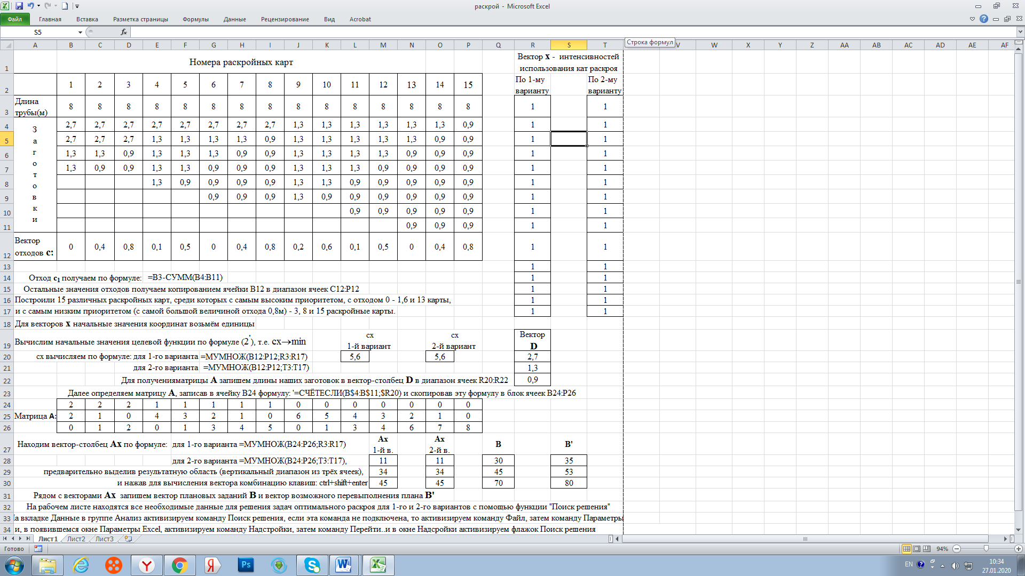

Рассмотрим решение по первому варианту: см. настройку окна Параметры поиска решения и результаты решения на рабочем листе.

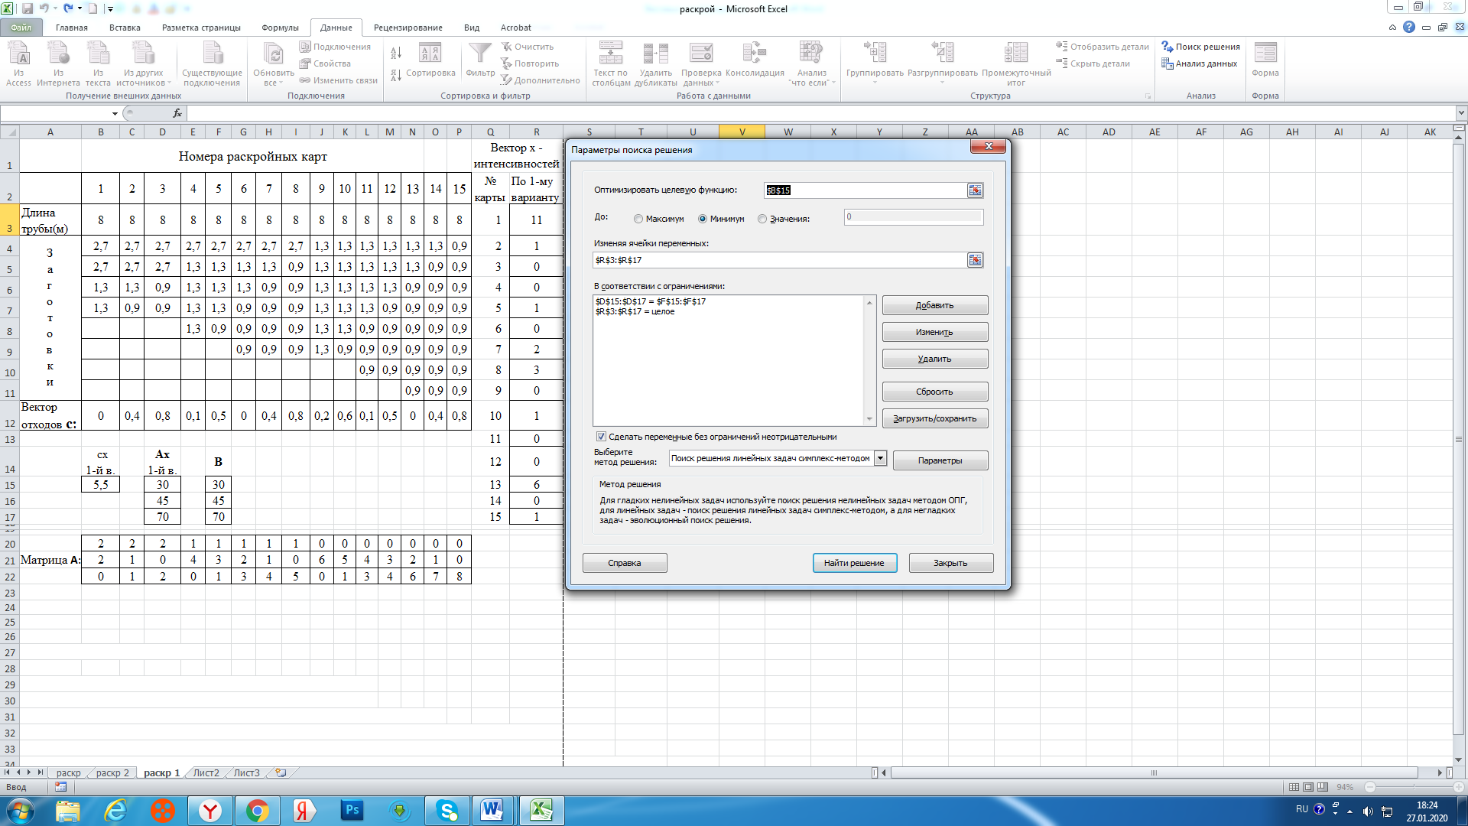

1. время расчёта ≈ 20 минут; 2. Минимальное значение целевой функции 5,5 м; 3. в раскройном плане задействовано 8 видов раскройных карт: карта №1 – 11 раз (остаток 0), карта №2 – 1 раз (остаток 0,4), карта №5 – 1 раз (остаток 0,5), карта №7 – 2 раза (остаток 0,4) карта №8 – 3 раза (остаток 0,8), карта №10 – 1 раз (остаток 0,6), карта №13 – 6 раз (остаток 0), карта №15 – 1 раз (остаток 0,8). Этот раскройный план технологически является сложным для реализации, так как: необходимо 8 раз переналаживать оборудование; карты №2, №5, №10 и №15 для реализации раскроя используются только по одному разу и в раскрое приходится использовать карты №8 и №15 с самым большим отходом. Далее увидим, что вторая модель – более предпочтительна!

Рассмотрим решение по второму варианту: см. настройку окна Параметры поиска решения и результаты решения на рабочем листе.

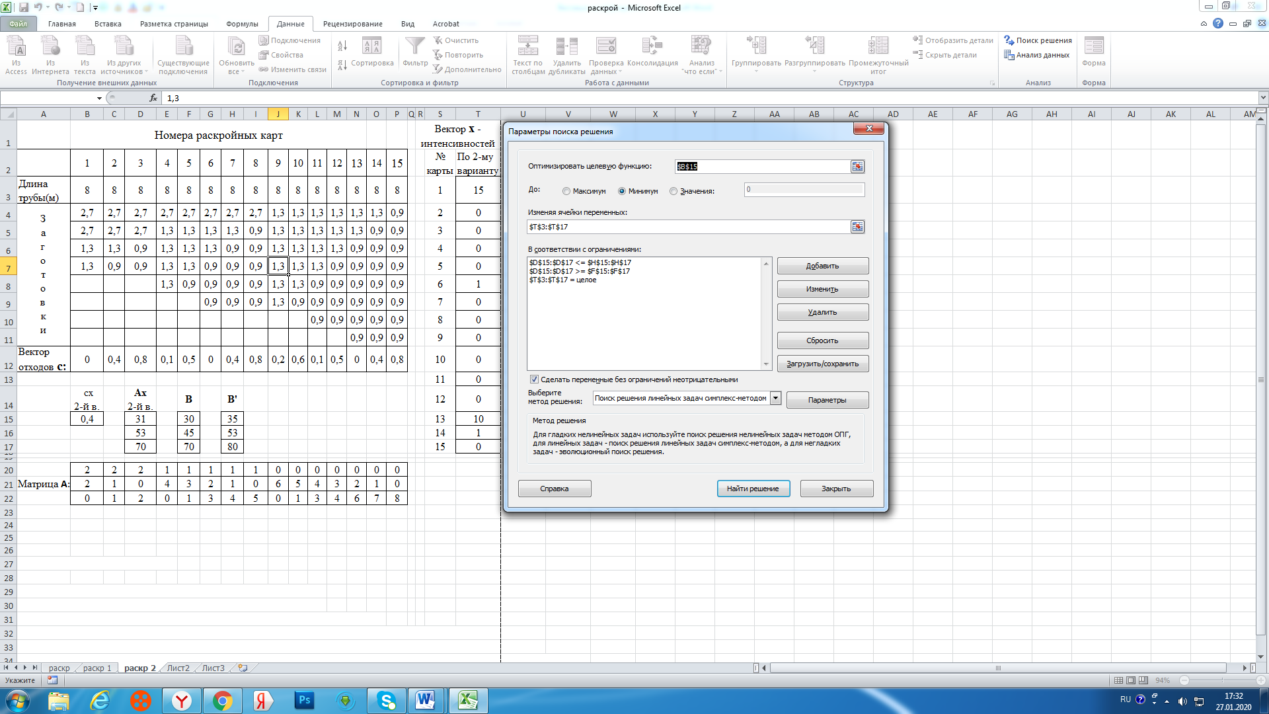

1. время расчёта – несколько секунд; 2. значение целевой функции улучшилось (0,4); 3. План заготовок перевыполнен по первой заготовке на одну, по второй – на 8 заготовок, что допустимо по модели; 4. в раскройном плане задействовано только 4 вида раскройных карты с хорошими остатками: карта №1 – 15 раз (остаток 0), карта №6 – 1 раз (остаток 0), карта №13 – 10 раз (остаток 0), карта №14 – 1 раз (остаток 0,4). Здесь отрицательным технологическим аспектом является то, что карты №6 и №14 для реализации раскроя используются только по одному разу (а это дополнительное время на перенастройку оборудования)

**ЗАДАНИЕ**

|  |  |  |  |  |  |  |  |  |  |  |  |  |  |
| --- | --- | --- | --- | --- | --- | --- | --- | --- | --- | --- | --- | --- | --- |
| № варианта | Длина исходного линейного материала(м) | Размеры заготовок (м)  (вектор **D**) | | | | Плановое количество заготовок (вектор **В**) | | | | Возможное перевыполнение (вектор **В'**) | | | |
| 1-й | 2-й | 3-й | 4-й | 1-й | 2-й | 3-й | 4-й | 1-й | 2-й | 3-й | 4-й |
|  | 10,5 | 2,7 | 2,1 | 1,5 | 0,9 | 40 | 45 | 50 | 55 | 44 | 50 | 60 | 68 |

Отчёт по заданию 3 должен быть представлен, как реализация примера на листах 4-6 этого документа, с кратким описанием выводов по результатам реализации двух постановок задачи оптимального линейного раскроя.